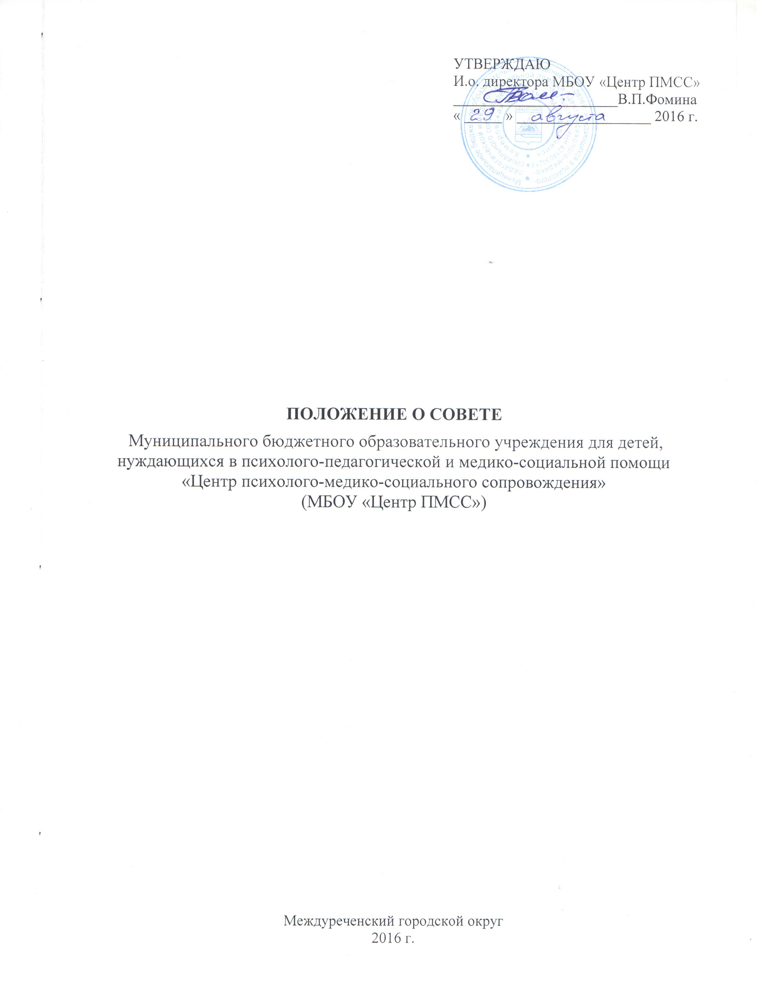

УТВЕРЖДАЮ
И.о. директора МБОУ «Центр ПМСС»
______________________В.П.Фомина
« _____ » __________________ 2016 г.

ПОЛОЖЕНИЕ О СОВЕТЕ
Муниципального бюджетного образовательного учреждения для детей, нуждающихся в психолого-педагогической и медико-социальной помощи
«Центр психолого-медико-социального сопровождения»
(МБОУ «Центр ПМСС»)

Междуреченский городской округ
2016 г.

- Общие положения
  - Настоящее Положение о Совете Муниципального бюджетного образовательного учреждения для детей, нуждающихся в психолого-педагогической и медико-социальной помощи «Центр психолого-медико-социального сопровождения» разработано в соответствии с Федеральным законом «Об образовании в Российской Федерации» от 29.12.2012 № 273-ФЗ, Уставом Муниципального бюджетного образовательного учреждения для детей, нуждающихся в психолого-педагогической и медико-социальной помощи «Центр психолого-медико-социального сопровождения».
  - Совет Муниципального бюджетного образовательного учреждения для детей, нуждающихся в психолого-педагогической и медико-социальной помощи «Центр психолого-медико-социального сопровождения» (далее - Совет) является коллегиальным органом административно-общественного управления Муниципального бюджетного образовательного учреждения для детей, нуждающихся в психолого-педагогической и медико-социальной помощи «Центр психолого-медико-социального сопровождения» (далее - Учреждение), имеющим полномочия по решению вопросов функционирования и развития Учреждения, осуществляющим в соответствии с Уставом решение отдельных вопросов, относящихся к компетенции Учреждения, реализующим принцип демократического, административно-общественного характера управления дополнительным образованием детей. Совет Учреждения представляет интересы всех участников образовательных отношений и иных лиц, заинтересованных в развитии Учреждения.
  - Совет Учреждения осуществляет, в соответствии с Уставом Учреждения, общее руководство МБОУ «Центр ПМСС».
  - Решения Совета Учреждения, принятые в соответствии с его компетенцией, являются рекомендательными для директора Муниципального бюджетного образовательного учреждения для детей, нуждающихся в психолого-педагогической и медико-социальной помощи «Центр психолого-медико-социального сопровождения» (далее - директор), его работников, обучающихся, их родителей (законных представителей).
  - В своей деятельности Совет Учреждения руководствуется:
1.5.1. Конституцией Российской Федерации, Федеральным законом «Об образовании в Российской Федерации» от 29.12.2012 № 273-ФЗ, иными Федеральными законами, Федеральными подзаконными нормативными актами;
1.5.2. Законами и нормативными правовыми актами Кемеровской области; Постановлениями, решениями, распоряжениями и приказами Администрации Междуреченского городского округа, Муниципального казенного учреждения «Управление образованием Междуреченского городского округа» (далее – МКУ УО); Уставом Учреждения; настоящим Положением, иными локальными и нормативными актами Учреждения.
  - Основными задачами Совета Учреждения являются:
- определение стратегических планов развития Учреждения;
- повышение эффективности финансово-хозяйственной деятельности Учреждения. Содействие рациональному использованию выделяемых Учреждению бюджетных средств, а также средств полученных от собственной деятельности и иных источников;
- содействие созданию в Учреждении оптимальных условий и форм организации образовательного процесса;
- контроль за соблюдением здоровых и безопасных условий обучения и воспитания и труда в Учреждении.

2. Компетенции Совета Учреждения
- определение приоритетных направлений развития Учреждения;
- согласование Программы развития Учреждения (по представлению директора);
- информирование участников образовательных отношений и местного сообщества о своей деятельности и принимаемых решениях;
- участие в разрешении конфликтных ситуаций, возникающих между участниками образовательных отношений;
- участие в организации и проведении мероприятий воспитательно-образовательного характера для обучающихся;
- рассмотрение вопросов и оказание содействия в создании здоровье сберегающих и безопасных условий обучения, воспитания и труда в Учреждении;
- подготовка совместно с директором Учреждения информационных и аналитических материалов о деятельности Учреждения для опубликования их после заслушивания директора и утверждения по итогам учебного и финансового года в средствах массовой информации в том числе на интернет ресурсах (публичный доклад, отчет о результатах деятельности);
- осуществление иных полномочий в соответствии с локальным нормативным актом учреждения, регулирующим деятельность Совета Учреждения, принятым на заседании Совета Учреждения.
- своим решением вносит предложение Общему собранию работников Учреждения по вопросу внесения изменений в Устав Учреждения;
- участвует в оценке качества и результативности труда работников Учреждения, распределении выплат стимулирующего характера работникам и согласования их распределения в порядке, устанавливаемом локальными актами Учреждении;
- участвует в подготовке и утверждении публичного (ежегодного) отчета Учреждения (публичный отчет подписывается совместно председателем Совета Учреждения и директором Учреждения);
- выдвигает кандидатуры работников и обучающихся на поощрение;
- осуществляет контроль за санитарно-гигиеническими условиями обучения и труда;
- созывает Общее собрание работников Учреждения;
- разрабатывает регламент работы Общего собрания работников Учреждения.

3. Состав и формирование Совета Учреждения.
3.1. Совет Учреждения создается с использованием процедур выборов, назначения и кооптации. На основе выборов определяются члены Совета Учреждения из числа работников Учреждения, родителей (законных представителей) обучающихся Учреждения, представитель органа, обеспечивающий общественно-государственный характер управления Учреждением. Совет Учреждения избирает из своего состава председателя, заместителя председателя. Учитывая небольшое количество работников Учреждения, функции секретаря, выполняет заместитель председателя.
3.2. Члены Совета Учреждения избираются сроком на 3 учебных года, за исключением членов Совета из числа родителей (законных представителей), которые избираются сроком на один учебный год.
3.3. Директор в трехдневный срок после получения списка избранных членов Совета Учреждения издает приказ, в котором объявляет этот список, назначает дату первого заседания Совета Учреждения, о чем извещает учредителя.
3.4. На первом заседании Совета Учреждения избирается его председатель. Секретарь Совета Учреждения назначается из числа работников, входящих в Совет Учреждения. Совет Учреждения наделяется в полном объеме полномочиями, предусмотренными Уставом Учреждения и настоящим Положением.
3.5. Член Совета Учреждения может быть одновременно членом Совета других образовательных учреждений.
3.6. При выбытии из Совета Учреждения выборных членов в двухнедельный срок проводятся довыборы членов Совет в предусмотренном для выборов порядке.

4. Председатель Совета Учреждения, заместитель Председателя Совета Учреждения, секретарь Совета Учреждения
4.1. Совет Учреждения возглавляет Председатель, избираемый тайным голосованием из числа членов Совета Учреждения большинством голосов от числа присутствующих на заседании членов Совета Учреждения.
4.2. Представитель от учредителя в Совете Учреждения, обучающиеся, директор Учреждения не могут быть избраны Председателем Совета Учреждения.
4.3. Председатель Совета Учреждения организует и планирует его работу, созывает заседания Совета Учреждения и председательствует в них, организует на заседании ведение протокола, подписывает решения Совета Учреждения, контролирует их выполнение.
4.4. В случае отсутствия Председателя Совета Учреждения его функции осуществляет его заместитель, избираемый в порядке, установленном для избрания Председателя Совета (пункт 4.1 настоящего Положения).
4.5. Для организации работы Совета Учреждения назначенный секретарь Совета Учреждения ведет протоколы заседаний и иную документацию Совета Учреждения.

5. Организация работы Совета Учреждения
5.1. Основные положения, касающиеся порядка и условий деятельности Совета Учреждения, определяются Уставом Учреждения и настоящим Положением. Вопросы порядка работы Совета Учреждения, не урегулированные Уставом и Положением, определяются регламентом Совета Учреждения, принимаемым им самостоятельно.
5.2. Заседания управляющего совета проводятся по мере необходимости, но не реже двух раз в год.
5.3. Председатель Совета Учреждения может созвать внеочередное заседание на основании поступивших к нему от членов Совета Учреждения заявлений.
5.4. Решения Совета Учреждения считаются правомочными, если на заседании присутствовало не менее половины его членов.
5.5. Каждый член Совета Учреждения обладает одним голосом. В случае равенства голосов решающим является голос председательствующего на заседании;
5.6. Решения Совета Учреждения принимаются простым большинством голосов присутствующих на заседании членов Совета Учреждения и оформляются протоколом.
5.7. Протокол заседания подписывается председателем и секретарем.
5.8. Члены Совета Учреждения осуществляют свою работу в совете и выполняют свои обязанности на общественных началах.
5.9. Решения Совета Учреждения, принятые в пределах его компетенции, являются рекомендательными для директора. Директор может принять решение об обязательности исполнения решений Совета Учреждения участниками образовательных отношений, работниками Учреждения.
5.10. Вопросы, относящиеся к деятельности Совета Учреждения, не урегулированные настоящим Уставом, регламентируются локальным нормативным актом Учреждения.
5.11. Дата, время, место, повестка заседания Совета Учреждения, а также необходимые материалы доводятся до сведения членов Совета Учреждения не позднее, чем за 5 дней до заседания Совета Учреждения.
5.12. По приглашению члена Совета Учреждения в заседании с правом совещательного голоса могут принимать участие лица, не являющиеся членами Совета Учреждения, если против этого не возражает более половины членов Совета Учреждения (присутствующих на заседании).
5.13. Решения Совета Учреждения принимаются абсолютным большинством голосов присутствующих на заседании членов Совета (более половины) и оформляются в виде постановлений.
5.14. На заседании Совета Учреждения ведется протокол. В протоколе заседания Совета Учреждения указываются: место и время проведения заседания; фамилия, имя, отчество присутствующих на заседании; повестка дня заседания; краткое изложение всех выступлений по вопросам повестки дня; вопросы, поставленные на голосование и итоги голосования по ним; принятые Советом решения, постановления.
5.15. Протокол заседания Совета Учреждения подписывается председательствующим на заседании и секретарем заседания, которые несут ответственность за достоверность протокола.
5.16. Решения, постановления и протоколы заседаний Совета Учреждения включаются в номенклатуру дел Учреждения и доступны для ознакомления любым лицам, имеющим право быть избранными в члены Совета Учреждения.
5.17. Организационно-техническое, документационное обеспечение заседаний Совета Учреждения, подготовка аналитических, справочных и других материалов к заседаниям Совета Учреждения возлагается на директора Учреждения.

- Комиссии Совета Учреждения
6.1. Для подготовки материалов к заседаниям Совета Учреждения, выработки проектов постановлений и выполнения функций Совета в период между заседаниями Совет имеет право создавать постоянные и временные комиссии Совета Учреждения. Совет Учреждения определяет структуру, количество членов и персональное членство в комиссиях, назначает из числа членов Совета Учреждения их председателя, утверждает задачи функции, персональный состав и регламент работы комиссий. В комиссии могут входить с их согласия любые лица, которых Совет Учреждения сочтет необходимыми для осуществления эффективной работы комиссии.
6.2. Постоянные комиссии создаются по основным направлениям деятельности Совета Учреждения. Временные комиссии создаются для подготовки отдельных вопросов деятельности Учреждения, входящих в компетенцию Совета Учреждения.
6.3. Предложения комиссии носят рекомендательный характер и могут быть утверждены Советом Учреждения в качестве обязательных решений при условии, если они не выходят за рамки полномочий Совета.

- Права и ответственность Совета Учреждения и его членов
7.1. Совет Учреждения несет ответственность за своевременное принятие решений, входящих в его компетенцию.
7.2. Член Совета имеет право:
- участвовать в обсуждении и принятии решений Совета Учреждения, выражать в письменной форме свое особое мнение, которое подлежит приобщению к протоколу заседания Совета Учреждения;
- инициировать проведение заседания Совета Учреждения по любому вопросу, относящемуся к компетенции Совета Учреждения;
- требовать от администрации Учреждения предоставления всей необходимой для участия в работе Совета Учреждения информации по вопросам, относящимся к компетенции Совета Учреждения;
- присутствовать на заседании Педагогического совета с правом совещательного голоса;
- представлять Учреждение в рамках компетенции Совета Учреждения в соответствии с решением Совета Учреждения;
- досрочно выйти из состава Совета Учреждения по письменному уведомлению Председателя.
7.3. Член Совета Учреждения обязан принимать участие в работе Совета Учреждения, действовать при этом исходя из принципов добросовестности и здравомыслия.
7.4. Член Совета Учреждения может быть выведен из его состава по решению Совета в случае пропуска более двух заседаний Совета Учреждения подряд без уважительных причин.
7.5. Члены Совета Учреждения из числа родителей (законных представителей) не обязаны выходить из состава Совета Учреждения в периоды, когда их ребенок по каким-либо причинам временно не посещает занятия в Учреждении, однако вправе сделать это.
7.6. Член Совета Учреждения выводится из его состава по решению Совета Учреждения в следующих случаях:
- по его желанию, выраженному в письменной форме;
- при отзыве Учредителя;
- при увольнении работника Учреждения, избранного членом Совета Учреждения;
- в случае совершения аморального проступка, несовместимого с выполнением воспитательных функций, а также за применение действий, связанных с физическим и/или психическим насилием над личностью обучающихся.
При выявлении следующих обстоятельств, препятствующих участию в работе Совета Учреждения:
- лишение родительских прав;
- судебный запрет заниматься педагогической и иной деятельностью; связанной с работой с детьми;
- признание по решению суда недееспособным;
- наличие неснятой или непогашенной судимости за совершение умышленного тяжкого или особо тяжкого уголовного преступления.
Выписка из протокола заседания Совета Учреждения с решением о выводе члена Совета Учреждения направляется в МКУ УО.
После вывода (выхода) из состава Совета Учреждения его члена Совет Учреждения принимает меры для замещения выбывшего члена в общем порядке посредством довыборов.

- Заключительное положение
8.1. Данное Положение является постоянно действующим.
8.2. Положение вступает в действие со дня его утверждения директора Учреждения.

